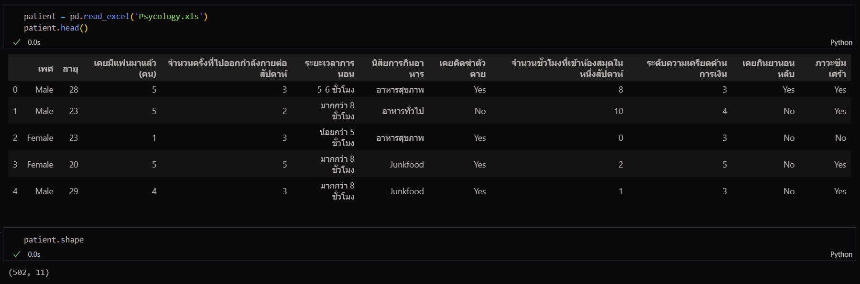1. ทำการโหลดข้อมูลจากชุดข้อมูล psycology แล้วนำมาแสดงเป็นตารางโดยที่ตารางนี้มี 502 columns และมี 11 feature

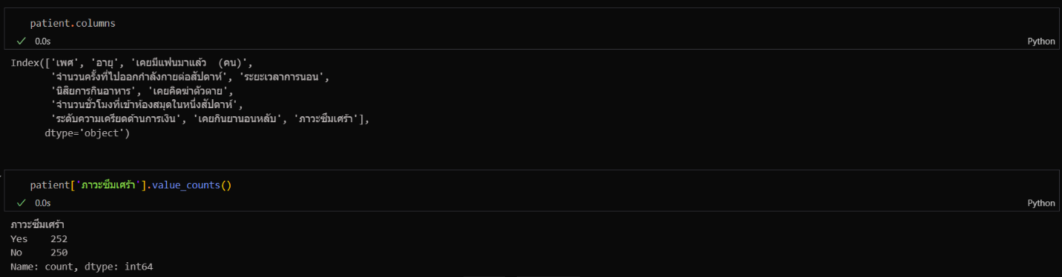โดยที่ตัวแปรเป้าหมายคือคอลัมน์ "ภาวะซึมเศร้า" โดยที่ข้อมูลอื่นเป็นตัวแปรนำเข้า (Features)

ทำการแปลงข้อมูล (Encoding) จากตัวหนังสือเป็นตัวเลขเพื่อนำไปใช้ในการทำนาย

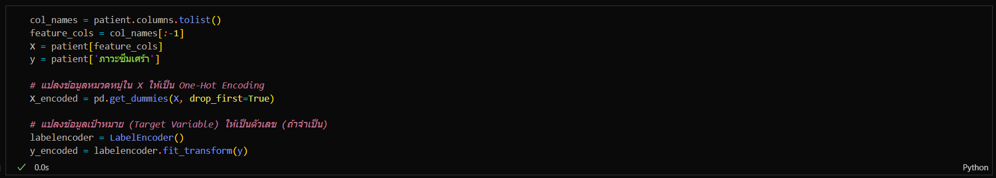

การปรับ Hyperparameter: ใช้ Optuna เพื่อค้นหาค่า max_depth, min_samples_split, และ min_samples_leaf ที่เหมาะสมที่สุดสำหรับ DecisionTreeClassifier และทำการแก้ปัญหาความไม่สมดุลของข้อมูลโดยใช้ SMOTE เพื่อปรับสมดุลข้อมูลนำข้อมูลทั้งหมดมาแบ่งเป็นชุด train และ test และทำการหาค่าประสิทธิภาพ

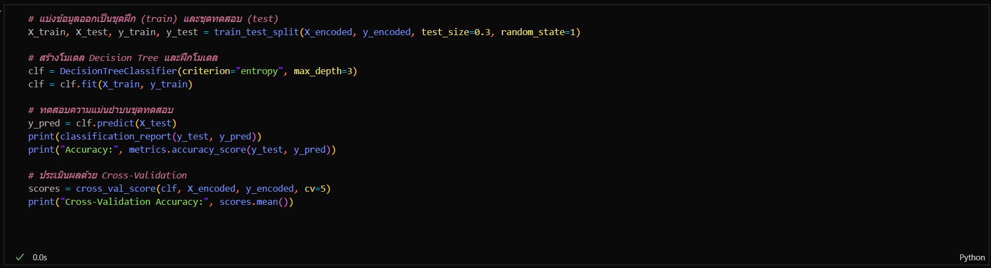

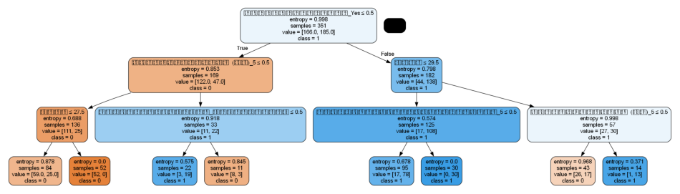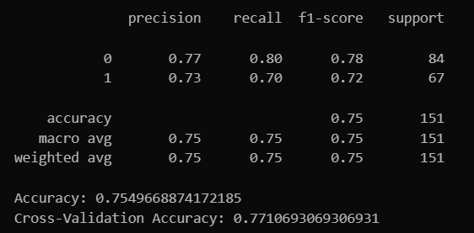

ภาพต้นไม้ที่ได้จากการคำนวณ

ค่าประสิทธิภาพและอื่นๆที่ได้จากการคำนวณ